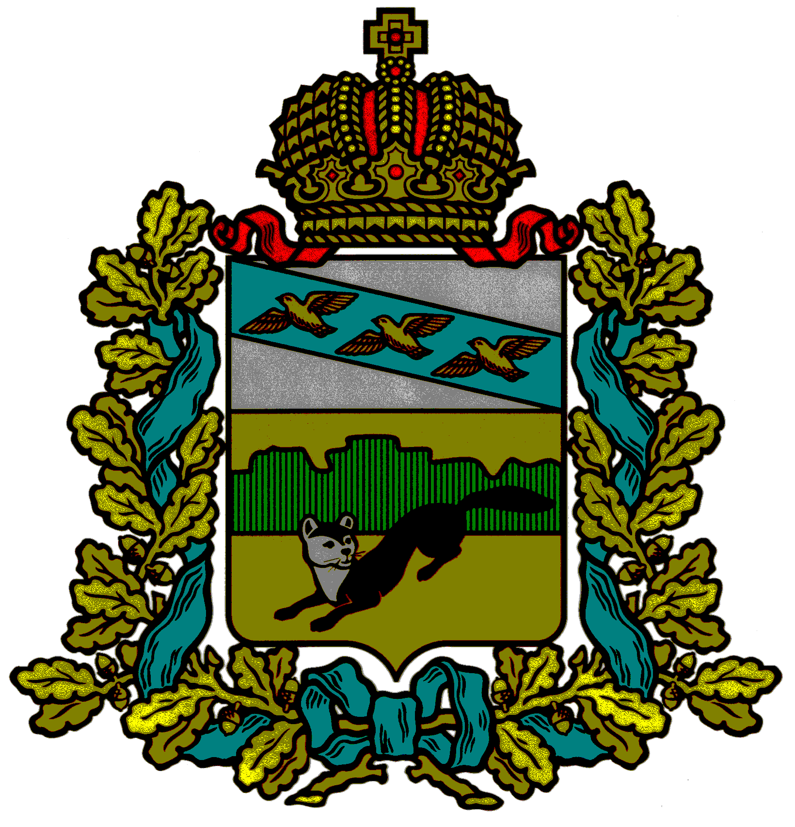

ПРЕДСТАВИТЕЛЬНОЕ СОБРАНИЕ
БОЛЬШЕСОЛДАТСКОГО РАИОНА
КУРСКОЙ ОБЛАСТИ

РЕШЕНИЕ

« 30 » октября 2019г. № 3/15-4

О внесении изменения в Решение
Представительного Собрания Большесолдатского
района Курской области от 20.12.2016г.
№ 19/62-3 «О внесении
изменений в Решение Представительного
Собрания Большесолдатского
района Курской области от 12.12.2011г. №88
«Об утверждении примерного
Положения об оплате труда работников
муниципальных бюджетных и
казенных учреждений,
подведомственных Управлению
образования Администрации
Большесолдатского района, по виду
экономической деятельности
«Образование», «Прочие учреждения»

В соответствии с Федеральным Законом от 06.10.2003 г. № 131-ФЗ «Об общих принципах организации местного самоуправления в Российской Федерации», постановления Администрации Курской области от 08.02.2018 года № 84-па «О введении новой системы оплаты труда работников областных государственных учреждений, подведомственных комитету образования и науки Курской области», Представительное Собрание Большесолдатского района Курской области РЕШИЛО:
- Утвердить измения и дополнение в Решение Представительного Собрания Большесолдатского района Курской области от 12.12.2011 № 88 «Об утверждении примерного Положения об оплате труда работников муниципальных бюджетных и казенных учреждений, подведомственных Управлению образования Администрации Большесолдатского района, по виду экономической деятельности «Образования», «Прочие учреждения»»;
  - Подпункта 8.2, раздела 8 «Условия оплаты труда руководителя учреждения, заместителей руководителя и главного бухгалтера» дополнить словами:
«Установить размер должностного оклада руководителя учреждения, применив коэффициент к средней заработной плате работников, которые относятся к основному персоналу возглавляемого им учреждения,:

№п/п | Учреждение | Размер средней з/пл. работников | Коффициент | Должностной оклад руководителя
1 | МКОУ «Б-Солдатская СОШ» | 24 778 | 0,92825 | 23 000
2 | МКОУ «Борщенская СОШ» | 25 528 | 0,74429 | 19 000
3 | МКОУ «Волоконская СОШ» | 26 661 | 0,71266 | 19 000
4 | МКОУ «Любимовская СОШ» | 27 974 | 0,75070 | 21 000
5 | МКОУ «Любостанская СОШ» | 23 862 | 0,79625 | 19 000
6 | МКОУ «Мало-Каменская СОШ» | 24 560 | 0,77362 | 19 000
7 | МКОУ «Н-Гридинская СОШ» | 24 122 | 0,78767 | 19 000
8 | МКОУ «Скороднянская СОШ» | 27 495 | 0,69104 | 19 000
9 | МКОУ «Саморядовская СОШ» | 25 145 | 0,75562 | 19 000
10 | МКОУ «Розгребельская СОШ» | 29 123 | 0,65241 | 19 000
11 | МКОУ «Бирюковская ООШ» | 26 906 | 0,70617 | 19 000
12 | МКОУ «Будищанская ООШ» | 24 043 | 0,79026 | 19 000
13 | МКОУ «Косторнянская ООШ» | 23 709 | 0,80139 | 19 000
14 | МКОУ «Леоновская ООШ» | 21 810 | 0,87117 | 19 000
15 | МКОУ «М-Колодезская ООШ» | 25 487 | 0,74548 | 19 000
16 | МКОУ «Ржавская ООШ» | 25 816 | 0,73598 | 19 000
17 | МКОУ «Сторожевская ООШ» | 28 855 | 0,65847 | 19 000
18 | МКДОУ «Б-Солдатский д/сад» | 21 620 | 0,69381 | 15 000
19 | МКДОУ «Любимовский д/сад» | 19 062 | 0,73445 | 14 000
20 | МКООДО «Дом детского творчества» | 24 444 | 0,77729 | 19 000
21 | МКУ «Б-Солдатский методический кабинет» | 18 661 | 0,72344 | 13 500
22 | МКУ «Ц/бухгалтерия учреждений образования» | 20 292 | 0,60418 | 12 260

2. Настоящее решение вступает в силу с момента подписания и распространяется на правоотношение, возникшие с 01.09.2019 года.

Председатель Представительного Собрания
Большесолдатского района
Курской области М.Л. Романов

Глава Большесолдатского района
Курской области В.П. Зайцев

